Дата "___"_________200__ ФИО_______________________________________
Лабораторные работы (Глава 8).
Лабораторная работа. Проектирование инфраструктуры
подразделений, защищающей серверные роли
Ваша задача — спроектировать инфраструктуру подразделений для вымышленной
компании. Прочтите сценарий и выполните следующие упражнения. Если вы не суме-
ете ответить на вопрос, повторите материал занятия и попытайтесь ответить снова.
Сценарий
Вы — администратор домена в сети компании Wingtip Toys, который предлагает новый
план защиты серверов компании, основанный на серверных ролях. Первое, что нужно
сделать —создать инфраструктуру подразделений. Вы уже выяснили роли серверов и
собрали следующую информацию.
Всего в корпоративной сети 30 серверов, из них 15 — файловые, и еще четыре — сер-
веры печати, которые никогда не используются в качестве файловых серверов. Также
имеется два сервера SQL Server и два ЦС, один из которых является корневой сервер,
который хранится в сейфе. Инфраструктура служб удаленного доступа включает
IAS-сервер и трех сервера удаленного доступа. Два IIS-сервера обслуживают внутрен-
нюю сеть компании, а третий — Web-сайт службы поддержки клиентов (он не входит
в домен).
Упражнение 1 • Проектирование структуры подразделений
Составьте план инфраструктуры подразделений для компании Wingtip Toys. Называйте
подразделения по именам серверов. На плане укажите число серверов в подразделе-
ниях. ______________________________________________ ___________________________________________________ ___________________________________________________ ___________________________________________________ ___________________________________________________ ____________________________________________________ ____________________________________________________ ____________________________________________________ ____________________________________________________ ____________________________________________________ ____________________________________________________ ____________________________________________________ ____________________________________________________ ____________________________________________________ ____________________________________________________
Упражнение 2. Защита проекта
1. Предполагаете ли вы объединять серверные роли? Почему? ________________________
___________________________________________________________________________________________________________________________________________________________________________________________________________________________________________________________________________________________________________________________________________________________________________________________________________________________________________________________________________________________________________________________________________________________
2. Сколько GPO потребуется для подразделений? __________________________________
____________________________________________________________________________________________________________________________________________________________________________________________________________________________________________________________________________________________________________________
3. Сколько шаблонов безопасности потребуется спроектировать для подразделений? __________________________________________________________________________________________________________________________________________________________
Лабораторная работа. Определение базового шаблона
безопасности на основе политики безопасности
Сейчас вы изучите отдельные части политики безопасности вымышленной компании
и определите, можно ли реализовать их в базовом шаблоне безопасности и, если да, в
какой из его секций. Прочтите сценарий и выполните следующие упражнения. Если
вы не сумеете ответить на вопрос, повторите материал занятия и попытайтесь ответить
снова.
Внимание! Эта работа является продолжением лабораторной работы занятия 1.
Сценарий
Вы завершили проектирование инфраструктуры сети компании Wingtip Toys. Теперь
вам необходимо создать базовый шаблон безопасности, для чего требуется проанали-
зировать следующие части политики безопасности.
• Политика паролей. Пароли обязательны для входа на все компьютеры. Минималь-
ная длина пароля — 7 символов. Блокировка учетных записей пользователей допус-
тима только после множества неудачных попыток ввода пароля.
• Политика служб сертификации. Сервер — корневой ЦС отключен от сети и разме-
щается в защищенном помещении, доступ в которое ограничен. Управление серве-
рами — ЦС основано ролях, при этом используется разделение ролей.
Упражнение 1. Возможно ли внедрение политики
через базовый шаблон безопасности?
1. Можно ли реализовать политику паролей в базовом шаблоне? Если да, то в каком
его месте? ____________________________________________________________________
2. Нужно ли это? Обоснуйте свой ответ. ___________________________________________
Упражнение 2. Возможно ли внедрение политики служб сертификации
через базовый шаблон безопасности?
1. Можно ли реализовать политику служб сертификации в базовый шаблон? в базовом
шаблоне? Если да, то в каком его месте? __________________________________________
_______________________________________________________________________________________________________________________________________________________________________________________________________________________________________
2. Нужно ли это? Обоснуйте свой ответ. __________________________________________
__________________________________________________________________________________________________________________________________________________________
Лабораторная работа. Проектирование добавочного
шаблона для сервера периметра
Сейчас вы составите список вопросов, которые следует обдумать при разработке доба-
вочного шаблона для сервера периметра, и составите план инфраструктуры подразде-
лений для защиты периметра. Прочтите сценарий и выполните следующие упражнения.
Если вы не сумеете ответить на вопрос, повторите материал занятия и попытайтесь
ответить снова.
Внимание! Эта работа является продолжением лабораторной работы занятия 2.
Сценарий
При разработке базового и добавочного шаблонов вы столкнулись с необходимостью
защиты компьютеров периметра, где расположены два файловых сервера, предназна-
ченных для сотрудников компании-партнера Tailspin Toys. Для доступа компании-партнера
создан отдельный сегмент сети. Этот сегмент отделен от внутренней сети Wingtip Toys
брандмауэром. Исследователи из Wingtip Toys обращаются к партнерской части сети
через брандмауэр, а исследователи из Tailspin — через специальный веб-сайт и VPN.
Файловые серверы содержат отчеты об исследованиях. Для организации доступа был
создан отдельный лес, в один из доменов которого вошли в качестве рядовых серверов
файловые серверы периметра.
Упражнение 1. Планирование защиты файловых серверов
Как обеспечить защиту файловых серверов? _______________________________________
__________________________________________________________________________________________________________________________________________________________________________________________________________________________________________________________________________________________________________________________________________________________________________________________________________________________________________________________________________________________________________________________________________________________________________________________________________________________________________________________________________________________________________________________________________________________________________________________________
Упражнение 2. Проектирование структуры подразделений
для периметра
Составьте план инфраструктуры подразделений для защиты периметра.
____________________________________
____________________________________
____________________________________
____________________________________
____________________________________
____________________________________
____________________________________
____________________________________
Практикум
Сейчас вы должны применить полученные знания в реальной ситуации. Прочитайте
условия задания и выполните следующее упражнение.
Внимание! Практикум завершает лабораторную работу занятия 3.
Завершение проекта: создание шаблонов
для контроллеров домена
Сценарий
Проект почти готов, и уже готовы начать разработку шаблонов безопасности для кон-
тролеров домена. Только вы приступили, как ваш начальник, который остался недо-
волен первой частью проекта (он считает, что ваш план не обеспечит необходимой
защиты серверов Wingtip Toys), поручил составить план защиты контроллеров домена
и серверных ролей. Вам передали следующую информацию.
Информация о компании
Компания Wingtip Toys продает различные игрушки; специалисты компании разраба-
тывают до 80% продукции, но производят их подрядчики. На рынке жесткая конку-
ренция, и вполне возможен промышленный шпионаж со стороны соперников.
Сетевое окружение
Тридцать серверов и четыре контроллера домена расположены в главном офисе ком-
пании. За последнее время в сети установлена иерархия ЦС и внедрены сертификаты
для шифрованной файловой системы (EFS).
Результаты интервью
• Вице-директор по ИТ: Что за нелепая идея? Вы ведь уже спроектировали строгую
систему безопасности для серверов, зачем что-то менять? Где здесь защита конт-
роллеров доменов? Кажется, эти добавочные шаблоны лишь запускают несколь-
ко дополнительных служб... А где остальная часть Вашего плана защиты?
• Начальник службы безопасности: И как Вам удалось это придумать? Не нарушает
ли Ваш план политику безопасности? А идея очень интересная, расскажите-ка, как
это будет работать... Так, насколько я понял, эта политика будет назначена серверам
домена, а что с изолированными серверами и с серверами в демилитаризованной
зоне?
• Специалист службы технической поддержки: А можно ли сделать то же самое для
рабочих станций? Ведь это тоже роль, не так ли?
Дополнительные сведения
Ниже приводится схема домена, изолированных серверов и демилитаризованной
зоны.
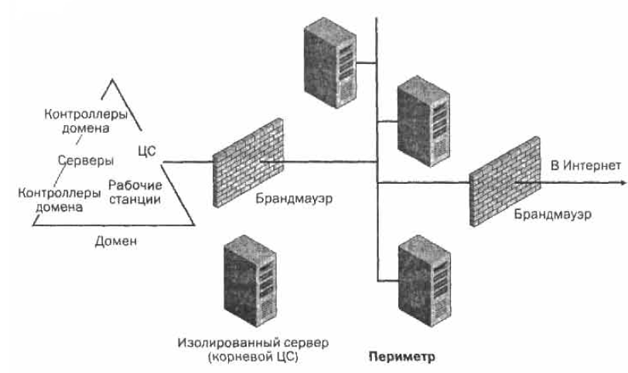
Бизнес-требования
1. Изменения в защите компьютеров не должны снижать производительность сис-
тем.
2. Изменения в защите компьютеров не должны снижать эффективность труда.
Технические ограничения
1. На серверах не должно быть лишних служб.
2. Серверы должны выполнять возложенные на них задачи.
3. Интерактивная работа с сервером разрешена только администраторам.
4. Пользовательский доступ к серверам по сети должен быть ограничен.
Упражнение 1. Добавление к плану защиты контроллеров доменов
В этом упражнении вы сконфигурируете шаблон безопасности для контроллеров до-
мена. Не обязательно определять каждый параметр, достаточно назвать общие катего-
рии, которые отличаются от таковых в шаблонах для рядовых серверов.
Какие секции базового шаблона для рядового сервера следует изменить, чтобы
контроллеры доменов смогли работать после развертывания этого шаблона?
Упражнение 2. Проектирование дополнительной защиты сервера
на основе его роли
Вы должны составить план дополнительной защиты сервера, исходя из его роли.
О каких дополнительных элементах защиты следует подумать, чтобы адаптировать
защиту для сервера с данной ролью?

